TRƯỜNG CAO ĐẲNG KỸ THUẬT CAO THẮNG

KHOA CÔNG NGHỆ THÔNG TIN

**MÔN LẬP TRÌNH DI ĐỘNG**

---------------o0o---------------



**ĐỒ ÁN MÔN HỌC**

***Đề tài: APP TRÒ CHƠI TRẢ LỜI TRẮC NGHIỆM***

**GVHD: Lê Viết Hoàng Nguyên**

|  |  |
| --- | --- |
| MSSV | Họ Và Tên |
| **0306201406** | **Nguyễn Hoàng Vũ** |
| **0306201402** | **Phan Võ An Vinh** |
| **0306201394** | **Lê Chí Trung** |

*Lời mở đầu*

Ngành công nghệ thông tin trong những năm đầu thế kỉ 21 đang có những bước phát triển thật sự mạnh mẽ. Sự ra đời liên tục của các dòng máy tính, điện thoại thông minh, máy tính bảng và nhiều sản phẩm khác ngày càng hiện đại với các công nghệ mới liên tục được ra mắt và áp dụng, giúp cho cuộc sống của con người chúng ta ngày càng đươc cải thiện và nâng cao. Điện thoại thông minh(smartphone) đang ngày càng phổ biến,chiếm lĩnh thị trường của giới di động. Có rất nhiều hệ điều hành đươc cài đặt trên các dòng điện thoại thông minh này, nhưng chiếm thị phần cao hơn cả chính là hệ điều hành Android.

Mặc khác, Android là một hệ điều hành mã nguồn mở dựa trên nhân hệ điều hành Linux và chính điều đó cùng với giấy phép không có nhiều ràng buộc đã cho phép các nhà phát triển thiết bị, mạng di dộng và các lập trình viên được điều chỉnh và phân phối Android một cách tự do.

Những yếu tố này đã giúp Android trở thành nền tảng điện thoại thông minh phổ biến nhất thế giới, mức tăng trưởng của Android vươt lên dẫn đầu so với iPhone, Windows Phone và nhiều hãng khác, đươc các công ty công nghệ lựa chọn khi họ cần một hệ điều hành không nặng nề, có khả năng tinh chỉnh và giá rẻ, chạy trên các thiết bị công nghệ cao thay vì tạo dựng lại từ đầu. Kết quả là mặc dù đươc thiết kế để chạy điện thoại và máy tính bảng, nhưng Android đã xuất hiện trên TV, máy chơi game và các thiết bị điện tử khác. Bản chất mở của Android đã tạo nên một cộng đồng lập trình viên Android rất lớn trên toàn thế giới, điều này làm cho việc tìm ra giải pháp cho các vấn đề gặp phải cũng như việc tìm kiếm các lập trình viên có cùng mục địch để chia sẻ ý tưởng về ứng dụng và trao đổi kinh nghiệm trở nên dễ dang hơn rất nhiều.

Lấy ý tưởng từ gameshow truyền hình *Ai là triêu phú*, một trò chơi đang hấp dẫn nhiều người chơi hiện nay và xuất phát từ sự đam mê của người dùng muốn đươc trực tiếp thử sức trên điện thoại di động cầm tay ở mọi lúc mọi nơi đã làm cho em có một vài ý tưởng xây dựng trò chơi trắc nghiệm, trau dồi kiến thức nhằm giúp cho người chơi phần nào có thể ôn, học hỏi các kiến thức rộng lớn xung quanh chúng ta một cách dễ dàng thông qua một trò chơi đươc chia thành từng lĩnh vực mà người chơi có thể học hỏi tùy vào sở thích.Trò chơi trắc nghiệm, trau dồi kiến thức trên Android

Mục Lục

CHƯƠNG 1. GIỚI THIỆU ĐỀ TÀI 2

1.1 Tổng quan 2

1.2 Nhiệm vụ đề tài 4

1.3 Giới thiệu sơ lược về App- hướng phát triển App 5

CHƯƠNG 2. CÁC KIẾN THỨC, CÔNG NGHỆ LIÊN QUAN 6

2.1 Các công nghệ được sử dụng 6

2.2 Tìm hiểu các phần mềm có cùng chủ đề hiện có 7

CHƯƠNG 3. PHÂN TÍCH ĐỀ TÀI 8

3.1 Các chức năng chính của phần mềm 8

3.2 Lược đồ CSDL 9

Bảng 1: Sequence Đăng Nhập 20

Bảng 2: Sequence Bắt Đầu Chơi 21

Bảng 3: Sequence Chọn Chế Độ Chơi 22

CHƯƠNG 4. THỰC HIỆN ĐỀ TÀI 23

Các màn hình, hướng dẫn thao tác trên màn hình 23

4.1 Màn hình bắt đầu 23

4.2 Màn hình Đăng ký 24

4.3 Màn hình Đăng nhập 25

4.4 Màn hình Trang chủ 26

4.5 Màn hình Đăng xuất 27

4.6 Màn hình Trang cá nhân 28

4.7 Màn hình Chỉnh sửa thông tin cá nhân 29

4.8 Màn hình Lĩnh Vực – Chủ Đề - Chế Độ và Chơi Game 32

4.8.1 Màn hình Lĩnh Vực 32

4.8.2 Màn hình Chủ Đề 33

4.8.3 Màn hình Chế Độ 34

4.8.4 Màn hình chơi game 37

4.9 Màn hình lịch sử 41

4.10 Màn hình xếp hạng 42

4.11 Màn hình chi tiết thông tin người chơi 43

4.12 Màn hình nạp tiền 44

CHƯƠNG 5. TỔNG KẾT- NHẬN XÉT 47

5.1 Kết quả đạt được 47

5.2 Khó khăn và thuận lợi 47

5.2.1. Khó khăn 47

5.2.2. Thuận lợi 47

5.3 Các cải tiến, khắc phục để phần mềm hoàn thiện hơn 47

CHƯƠNG 1. GIỚI THIỆU ĐỀ TÀI

**1.1 Tổng quan**

Vì cuộc sống hàng ngày có nhiều bất cập,gặp nhiều STRESS trong công việc hay học tập,App trả lời trắc nghiệm được làm ra để giải quyết vấn đề này.

NHU CẦU SỬ DỤNG APP HIỆN NAY:

Hiện nay do nhu cầu giải trí của con người vô cùng to lớn,phần lớn ở mọi lứa tuổi đều hầu như có cho riêng mình một chiếc smartphone.

Yêu cầu đối với App trắc nghiệm:

* Thẩm định từng yêu cầu App để xác định xem chúng có khả năng thực hiện được hay không
* Xác định các rủi ro có thể xảy ra với từng yêu cầu
* Đưa ra các đánh giá tương đối về giá thành và thời gian thực hiện của từng yêu cầu
* Giải quyết các bất đồng về yêu cầu App với Người chơi trên cơ sở thảo luận và thương lượng

TIỆN ÍCH MÀ APP ĐEM LẠI

* Đem lại doanh thu về cho người phát triển nếu app được ưa chuộng.
* Giải quyết nhu cầu giải trí tất yếu cho Người chơi app trắc nghiệm
* Mang lại niềm vui, xoa tan mệt mỏi sau những giờ làm việc mệt mỏi hay sau những giờ học căng thẳng
* Mang thế giới gần hơn đến Người chơi



* Tạo môi trường giải trí lành mạnh

**1.2 Nhiệm vụ đề tài**

Đề tài có những yêu cầu sau:

* Xây dựng App trắc nghiệm dể tiếp cận đến người sủ dụng app
* Hệ thống có giao diện hợp lý, bắt mắt và dễ dàng thao tác với Người chơi.
* Kết quả cần đạt: xây dựng được một app đơn giản dễ sử dụng, cho phép Người chơi thao tác một cách dễ dàng, dễ kiểm soát và chính xác, Giải quyết tối ưu hóa vấn đề bất cập trong cuộc sống.

Đề tài bao gồm:

* Giao diện tối ưu, đơn giản với Người chơi
* Các hình ảnh chi tiết
* CSDL đầy đủ và hoàn chỉnh

Các ứng dụng cần sữ dụng để hoàn thành:

* Sử dụng Visual Studio Code để viết chương trình.
* Sử dụng FireBase(đang trong thời gian tiềm hiểu và chờ hướng phát triển) để lưu trữ dữ liệu.
* Sử dụng Diagram để vẽ sơ đồ use-case
* Sử dụng word2016 để viết báo cáo.
* Sử dụng powerpoint để tạo slide báo cáo.
  1. **Giới thiệu sơ lược về App- hướng phát triển App**

App trắc nghiệm là nơi Người chơi thả mọi tâm tư tình cảm vào từng câu hỏi trắc nghiệm,giúp Người chơi trở nên thoải mái khi sử dụng app



**CHƯƠNG 2. CÁC KIẾN THỨC, CÔNG NGHỆ LIÊN QUAN**

* 1. Các công nghệ được sử dụng
* **Flutter**

Như chúng ta đã đề cập đến trong phần giới thiệu, nền tảng này được dùng để phát triển phần mềm điện thoại. Nhưng đó chưa phải là định nghĩa hoàn chỉnh về nền tảng này. Flutter được biết đến là nền tảng hỗ trợ phát triển phần mềm, ứng dụng di động. Những ứng dụng đa nền cho hệ điều hành IOS và Android do tập đoàn Google phát triển. Nó được sử dụng rất phổ biến hiện nay trong giới lập trình. Nhiệm vụ của Flutter chính là tạo ra các ứng dụng gốc dành cho Google.

* Dart

Dart là ngôn ngữ lập trình cho Flutter- bộ công cụ giao diện Người chơi của Google để xây dựng các ứng dụng Mobile, Web và Desktop app đẹp, được biên dịch nguyên bản từ một cơ sở mã code duy nhất.

Theo cá nhân mình thì Dart giống Java 70 ~ 80%, vì vậy nếu những bạn nào đã sử dụng Java thì quá tiện. Với những bạn thấy nó mới tinh, hay là ngôn ngữ lập trình đầu tiên của mình thì bắt đầu cũng ok thôi, không thành vấn đề

Qua bài viết này mình sẽ trình bày cơ bản: cách tạo một constructor, các cách khác nhau để chỉ định tham số, khi nào và làm thể nào để tạo getters và setters, cách Dart xử lý bảo mật, functional programming trong Dart, ...

Để bắt đầu bạn có thể sử dụng một IDE ví dụ như IntelliJ, Android Studio, Visual Studio Code, ... thậm chỉ đơn giản nhất là có thể vào trình duyện web và mở trang [dartpad.dev](https://dartpad.dev/" \t "https://viblo.asia/p/_blank) để chạy các mã code của mình. Nào chúng ta bắt đầu thôi.

* FireBase

**Firebase** là dịch vụ cơ sở dữ liệu hoạt động trên nền tảng đám mây – cloud. Kèm theo đó là hệ thống máy chủ cực kỳ mạnh mẽ của Google. Chức năng chính là giúp Người chơi lập trình ứng dụng bằng cách đơn giản hóa các thao tác với cơ sở dữ liệu.

Cụ thể là những giao diện lập trình ứng dụng API đơn giản. Mục đích nhằm tăng số lượng Người chơi và thu lại nhiều lợi nhuận hơn.

Đặc biệt, còn là dịch vụ đa năng và bảo mật cực tốt. Firebase hỗ trợ cả hai nền tảng Android và IOS. Không có gì khó hiểu khi nhiều lập trình viên chọn Firebase làm nền tảng đầu tiên để xây dựng ứng dụng cho hàng triệu Người chơi trên toàn thế giới.

* 1. Tìm hiểu các phần mềm có cùng chủ đề hiện có
* Visual Studio Code
* Ngoài Visual Studio, Microsoft cung cấp miễn phí một IDE khác gọi là Visual Studio Code. Đây là một code editor chạy đa nền tảng. Bạn có thể sử dụng Visual Studio Code trên Windows, Mac và Linux.
* Visual Studio Code đặc biệt phù hợp với phát triển ứng dụng trên .NET core, nhất là trên các hệ điều hành Linux.
* Android Studio

Android Studio là môi trường phát triển tích hợp (IDE) chính thức để phát triển ứng dụng Android, dựa trên [IntelliJ IDEA](https://www.jetbrains.com/idea/). Dựa trên các trình soạn thảo mã và công cụ phát triển mạnh mẽ của IntelliJ, Android Studio còn cung cấp thêm nhiều tính năng giúp bạn nâng cao năng suất khi xây dựng ứng dụng Android, chẳng hạn như:

* Một hệ thống xây dựng linh hoạt dựa trên Gradle
* Một trình mô phỏng nhanh và nhiều tính năng
* Một môi trường hợp nhất nơi bạn có thể phát triển cho mọi thiết bị Android
* Áp dụng thay đổi để đẩy mã và tài nguyên cần thay đổi vào ứng dụng đang chạy mà không cần khởi động lại ứng dụng
* Mã mẫu và tích hợp GitHub để giúp bạn xây dựng các tính năng ứng dụng phổ biến cũng như nhập mã mẫu
* Đa dạng khung và công cụ thử nghiệm
* Công cụ tìm lỗi mã nguồn (lint) để nắm bắt hiệu suất, khả năng hữu dụng, khả năng tương thích với phiên bản và các vấn đề khác
* Hỗ trợ C++ và NDK
* Tích hợp sẵn tính năng hỗ trợ [Google Cloud Platform](https://cloud.google.com/tools/android-studio/docs/?hl=vi), giúp dễ dàng tích hợp Google Cloud Messaging và App Engine
* Công cụ khác
* Cùng với Visual Studio, một số công cụ khác cũng được cài đặt cùng nếu sử dụng công nghệ tương ứng.

**CHƯƠNG 3. PHÂN TÍCH ĐỀ TÀI**

3.1 Các chức năng chính của phần mềm

* Chức năng đăng nhập: Người dùng nhập email và mật khẩu để đăng nhập.
* Chức năng đăng ký: Người dùng nhập tên đăng nhập,email,mật khẩu.
* Chức năng đăng xuất: Khi người dùng đăng xuất sẽ hiện lên thông báo, nếu người dùng đồng ý sẽ hiện ra màn hình đăng nhập và ngược lại.
* Chức năng trả lời trắc nghiệm: Người dùng chọn lĩnh vực, chọn chủ đề, chọn chế độ, chọn đáp án.
* Chức năng lịch sử: Người dùng có thể xem lại điểm số, thời gian.
* Chức năng xếp hạng: Người dùng có thể xem xếp hạng của bản thân và người chơi khác.
* Chức năng xem thông tin cá nhân: Người dùng có thể xem thông tin cá nhân (họ và tên, ảnh, email, số điện thoại, điểm, vàng).
* Chức năng chỉnh sửa thông tin cá nhân: Người dùng có thể chỉnh sửa thông tin cá nhân (họ và tên, ảnh, số điện thoại).

3.2 Lược đồ CSDL

Bảng 1: Tài khoản

|  |  |  |  |
| --- | --- | --- | --- |
| TaiKhoan | | | |
| Tên cột | Kiểu dữ liệu | Ràng buộc | Ghi chú |
| idTK | int | Khóa chính | Mã của Người chơi(tài khoản) |
| TenDN | Nvarchar(50) |  | Tên đăng nhập của Người chơi |
| MatKhau | Nvarchar(50) |  | Mật khẩu |
| Email | Nvarchar(200) |  | Email của người chơi |
| HinhAnh | Nvarchar(50) |  | Ảnh đại diện |

Bảng 2: Lịch sử

|  |  |  |  |
| --- | --- | --- | --- |
| LichSu | | | |
| Tên cột | Kiểu dữ liệu | Ràng buộc | Ghi chú |
| idBaiKT | Int | Khóa chính | Mã bài kiểm tra |
| tongsocauhoi | int |  | Tổng số câu hỏi trong 1 bài |
| thoigianlam | Int |  | Thời gian làm của bài đó |
| Tongdiem | Int |  | Tổng số điểm có được |
| idTK | Int |  | Mã tài khoản |

Bảng 3: Bài kiểm tra

|  |  |  |  |
| --- | --- | --- | --- |
| BaiKT | | | |
| Tên cột | Kiểu dữ liệu | Ràng buộc | Ghi chú |
| idTK | Int | Khóa ngoại | Mã tài khoản |
| IdBaiKT | int | Khóa chính | Mã bài kiểm tra |
| Tongdiem | Float |  | Tổng điểm của bài đó |
| Lichsu | Nvarchar(200) |  | Lịch sử bài đã làm |

Bảng 4: Chi tiết câu hỏi

|  |  |  |  |
| --- | --- | --- | --- |
| Table ChiTietCauHoi | | | |
| Tên cột | Kiểu dữ liệu | Ràng buộc | Ghi chú |
| idCTCH | Int | Khóa chính | Mã chi tiết câu hỏi |
| idBaiKT | int | Khóa ngoại | Mã bài kiểm tra |

Bảng 5: Danh mục

|  |  |  |  |
| --- | --- | --- | --- |
| Table DanhMuc | | | |
| Tên cột | Kiểu dữ liệu | Ràng buộc | Ghi chú |
| idDM | Int | Khóa chính | Mã danh mục |
| tenDM | Nvarchar(50) |  | Tên danh mục |

Bảng 5: Câu hỏi

|  |  |  |  |
| --- | --- | --- | --- |
| Table CauHoi | | | |
| Tên cột | Kiểu dữ liệu | Ràng buộc | Ghi chú |
| idCH | Int | Khóa chính | Mã câu hỏi |
| idDM | int | Khóa ngoại | Mã danh mục |
| idCTCH | Int | Khóa ngoại | Mã chi tiết câu hỏi |
| idDK | Int | Khóa ngoại | Mã độ khó |
| Diem | Float |  | Điểm câu hỏi |
| noidungCH | Nvarchar(200) |  | Nội dung câu hỏi |
| dapanA | Nvarchar(100) |  | Đáp án A |
| dapanB | Nvarchar(100) |  | Đáp án B |
| dapanC | Nvarchar(100) |  | Đáp án C |
| dapanD | Nvarchar(100) |  | Đáp án D |
| Ketqua | Nvarchar(100) |  | Kết quả |

|  |  |  |  |
| --- | --- | --- | --- |
| Table ChiTietNguoiDungKT | | | |
| Tên cột | Kiểu dữ liệu | Ràng buộc | Ghi chú |
| idTK | Int | Khóa chính | Mã tài khoản |
| idBaiKT | int | Khóa ngoại | Mã bài kiểm tra |
| idCH | Int |  | Mã câu hỏi |
| Cautraloi | Nvarchar(100) |  | Câu trả lời |

|  |  |  |  |
| --- | --- | --- | --- |
| Table DoKho | | | |
| Tên cột | Kiểu dữ liệu | Ràng buộc | Ghi chú |
| idDK | Int | Khóa chính | Mã độ khó |
| Dokho | Nvarchar(50) |  | Độ khó của câu hỏi |

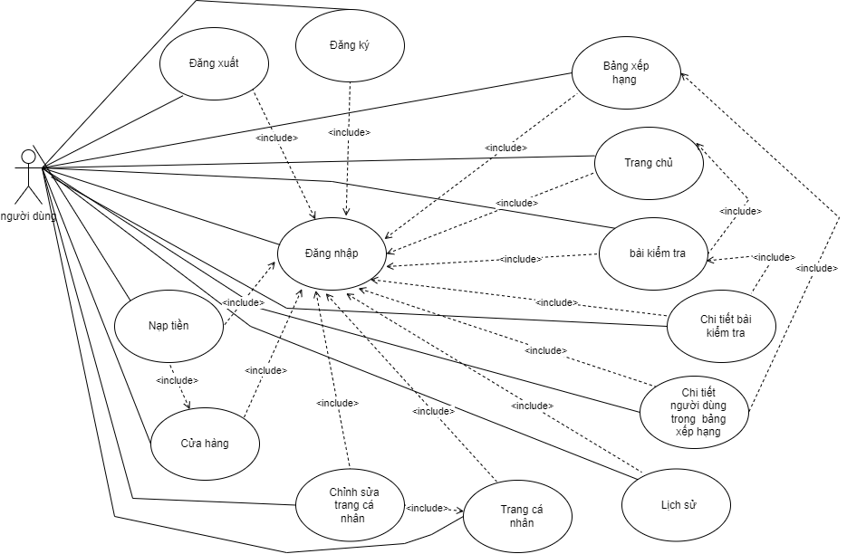

##### ***Đặc tả Use Case***

Bảng 1. Đặc tả chức năng Đăng ký

|  |  |
| --- | --- |
| **Use Case ID** | **UC01** |
| Tên Use Case | Đăng ký |
| Tác nhân | Người chơi mới |
| Tóm tắt | UC cho phép người dùng đăng ký tài khoản để đăng nhập vào hệ thống |
| Điều kiện tiên quyết | Có kết nối mạng & tài khoản chưa tồn tại trong hệ thống |
| Dòng sự kiện chính | UC được thực hiện khi người dùng sử dụng chức năng đăng ký:   1. Ở màn hình Đăng nhập, người dùng nhấn Đăng ký 2. Sang màn hình Đăng nhập, người dùng nhập email & mật khẩu 3. Nhấn Đăng nhập |
| Trường hợp ngoại lệ | Email sai định dạng  Mật khẩu không đủ 8 ký tự Email không tồn tại |
| Kết quả | * Thành công: vào trang chủ của game * Thất bại:   + Thông báo ‘Email sai định dạng’  + Thông báo ‘Mật khẩu chưa đủ 8 ký tự’  + Thông báo ‘Email không tồn tại’ |

Bảng 2. Đặc tả chức năng Đăng nhập

|  |  |
| --- | --- |
| **Use Case ID** | **UC02** |
| Tên Use Case | Đăng nhập |
| Tác nhân | Người chơi cũ |
| Tóm tắt | UC được thực hiện khi người dùng đã có tài khoản, đã đăng xuất & muốn vào chơi game |
| Điều kiện tiên quyết | Có kết nối mạng & tài khoản đã tồn tại trong hệ thống |
| Dòng sự kiện chính | UC được thực hiện khi người dùng chưa đăng nhập:   1. Nhập email 2. Nhập password 3. Nhấn Đăng nhập |
| Trường hợp ngoại lệ | Email sai định dạng  Mật khẩu không đủ 6 ký tự Email không tồn tại  Mật khẩu không khớp với mật khẩu đã đăng ký tài khoản |
| Kết quả | * Thành công: vào trang chủ của game * Thất bại:   + Thông báo ‘Email sai định dạng’  + Thông báo ‘Mật khẩu chưa đủ 8 ký tự’  + Thông báo ‘Email không tồn tại’  + Thông báo ‘Mật khẩu không khớp với mật khẩu đã đăng ký’ |

Bảng 3. Đặc tả chức năng Đăng xuất

|  |  |
| --- | --- |
| **Use Case ID** | **UC03** |
| Tên Use Case | Đăng xuất |
| Tác nhân | Người dùng cũ |
| Tóm tắt | UC cho phép người dùng sử dụng chức năng đăng xuất |
| Điều kiện tiên quyết | Có kết nối mạng, đã đăng nhập |
| Dòng sự kiện chính | UC được thực hiện khi người dùng sử dụng chức năng đăng xuất |
| Trường hợp ngoại lệ |  |
| Kết quả | - Thành công: trở về màn hình đăng nhập |

Bảng 4. Đặc tả chức năng Chơi game

|  |  |
| --- | --- |
| **Use Case ID** | **UC04** |
| Tên Use Case | Chơi game |
| Tác nhân | Người dùng cũ |
| Tóm tắt | UC cho phép người dùng chơi đơn |
| Điều kiện tiên quyết | Có kết nối mạng, đã đăng nhập |
| Dòng sự kiện chính | UC được thực hiện khi người dùng sử dụng chức năng chơi đơn:   1. Ở giao diện chính, chọn lĩnh vực muốn chơi 2. Ở giao diện lĩnh vực, chọn chủ đề và độ khó sau đó chơi |
| Trường hợp ngoại lệ | Bấm ra ngoài màn hình Dialog để Thoát |
| Kết quả | * Thành công: bắt đẩu trò chơi * Thất bại: không bắt đầu trò chơi |

Bảng 5. Đặc tả chức năng Trả lời câu hỏi

|  |  |
| --- | --- |
| **Use Case ID** | **UC5** |
| Tên Use Case | Trả lời câu hỏi chơi đơn |
| Tác nhân | Người dùng cũ |
| Tóm tắt | UC cho phép người dùng trả lời câu hỏi chơi đơn |
| Điều kiện tiên quyết | Có kết nối mạng, đã đăng nhập |
| Dòng sự kiện chính | UC được thực hiện sau người người dùng sử dụng chức năng Chơi đơn:  1. Câu hỏi hiện ra, người dùng chọn đáp án phù hợp với câu hỏi nhất |
| Trường hợp ngoại lệ |  |
| Kết quả | - Thành công:  + Đáp án đúng thì đáp án đó sẽ chuyển thành màu xanh lá và được cộng thêm vàng cũng như điểm  + Đáp án sai thì đáp án đó sẽ chuyển thành màu đỏ không được cộng thêm điểm cũng như vàng |

Bảng 6. Đặc tả chức năng Xem xếp hạng

|  |  |
| --- | --- |
| **Use Case ID** | **UC6** |
| Tên Use Case | Xem xếp hạng |
| Tác nhân | Người dùng cũ |
| Tóm tắt | UC cho phép người dùng xem xếp hạng chính mình và các người chơi khác |
| Điều kiện tiên quyết | Có kết nối mạng, đã đăng nhập |
| Dòng sự kiện chính | UC được thực hiện khi người dùng thực hiện chức năng xem điểm:  1. Người dùng nhấn vào trang xếp hạng để xem |
| Trường hợp ngoại lệ |  |
| Kết quả | - Thành công: xem được xếp hạng top 5 |

Bảng 7. Đặc tả chức năng Xem thông tin cá nhân

|  |  |
| --- | --- |
| **Use Case ID** | **UC7** |
| Tên Use Case | Xem thông tin cá nhân |
| Tác nhân | Người dùng cũ |
| Tóm tắt | UC cho phép người dùng sử dụng chức năng xem thông tin cá nhân |
| Điều kiện tiên quyết | Có kết nối mạng, đã đăng nhập |
| Dòng sự kiện chính | UC được thực hiện khi người dùng sử dụng chức năng xem thông tin cá nhân:  1. Người chơi nhấn vào nút xem thông tin cá nhân |
| Trường hợp ngoại lệ |  |
| Kết quả | - Thành công: xem được thông tin cá nhân của mình |

Bảng 8. Đặc tả chức năng Chỉnh sửa thông tin cá nhân

|  |  |
| --- | --- |
| **Use Case ID** | **UC8** |
| Tên Use Case | Chỉnh sửa thông tin cá nhân |
| Tác nhân | Người dùng cũ |
| Tóm tắt | UC cho phép người dùng sử dụng chức năng chỉnh sửa thông tin cá nhân |
| Điều kiện tiên quyết | Có kết nối mạng, đã đăng nhập |
| Dòng sự kiện chính | UC được thực hiện khi người dùng sử dụng chức năng chỉnh sửa thông tin cá nhân:   1. Người dùng nhấn nút chỉnh sửa thông tin cá nhân 2. Nhập Username mới |
| Trường hợp ngoại lệ |  |
| Kết quả | * Thành công: cập nhật thông tin mới thành công * Thất bại: không cập nhật được thông tin mới |

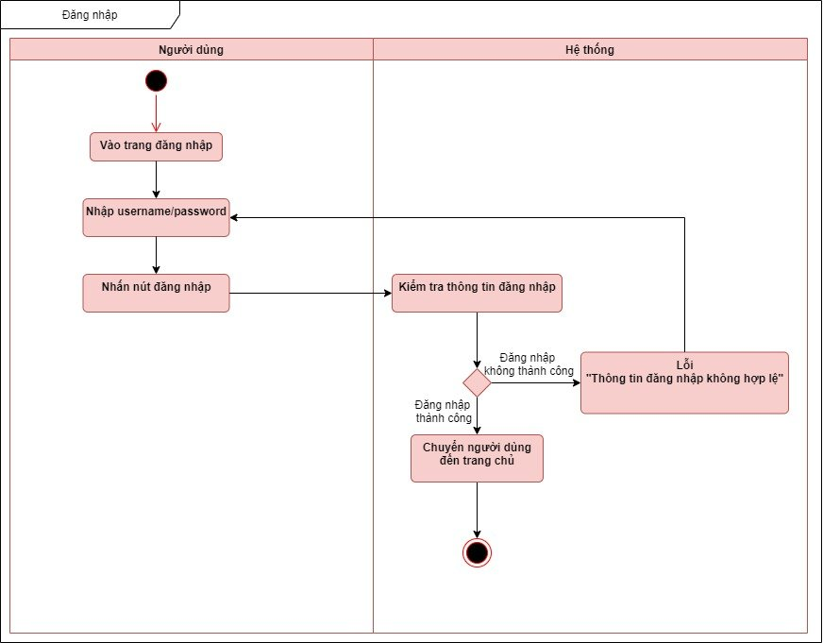

**Bảng 1: Sequence Đăng Nhập**

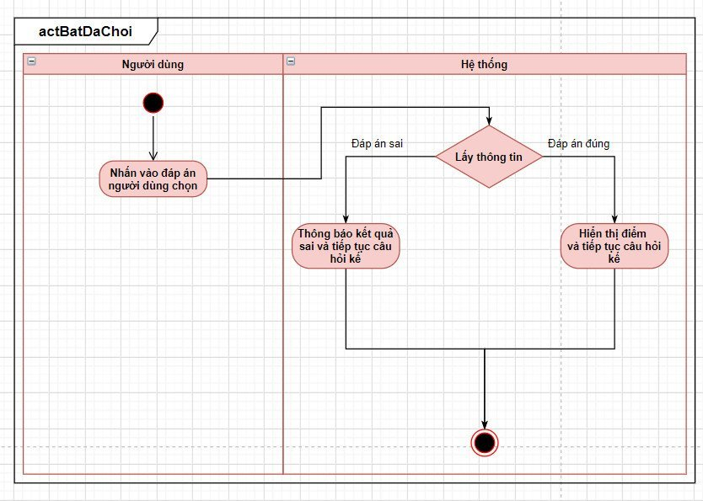

**Bảng 2: Sequence Bắt Đầu Chơi**

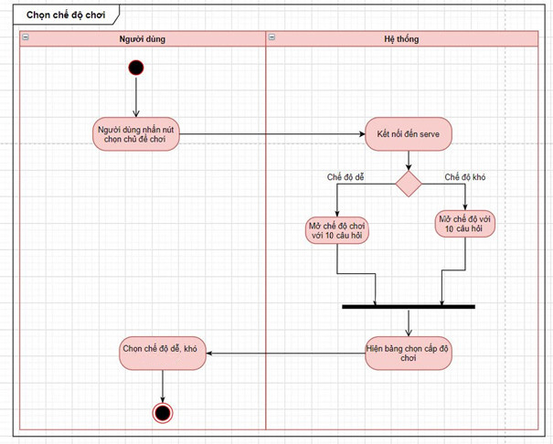

**Bảng 3: Sequence Chọn Chế Độ Chơi**

**CHƯƠNG 4. THỰC HIỆN ĐỀ TÀI**

Các màn hình, hướng dẫn thao tác trên màn hình

**4.1 Màn hình bắt đầu**



Nhấn vào chữ VTV để đến với màn hình đăng nhập

**4.2 Màn hình Đăng ký**

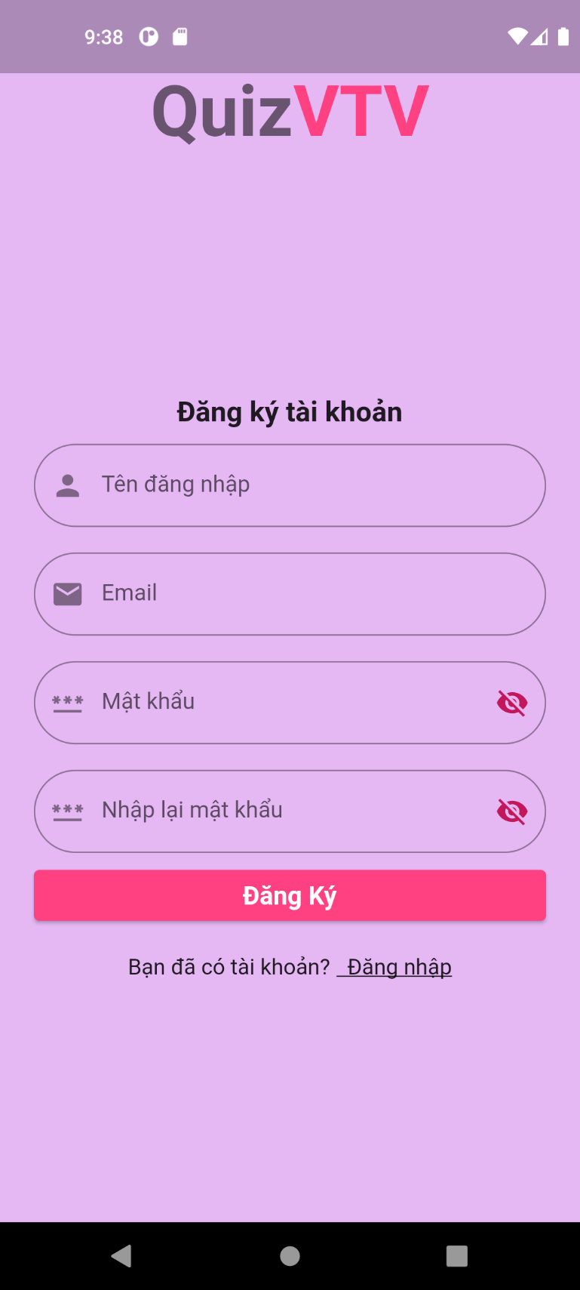

Đăng ký tài khoản gồm tên đăng nhập, email, mật khẩu và nhập lại mật khẩu. Tuy nhiên mật khẩu ít nhất cần 8 ký tự và nhập lại mật khẩu phải trùng với mật khẩu ở trên

**4.3 Màn hình Đăng nhập**

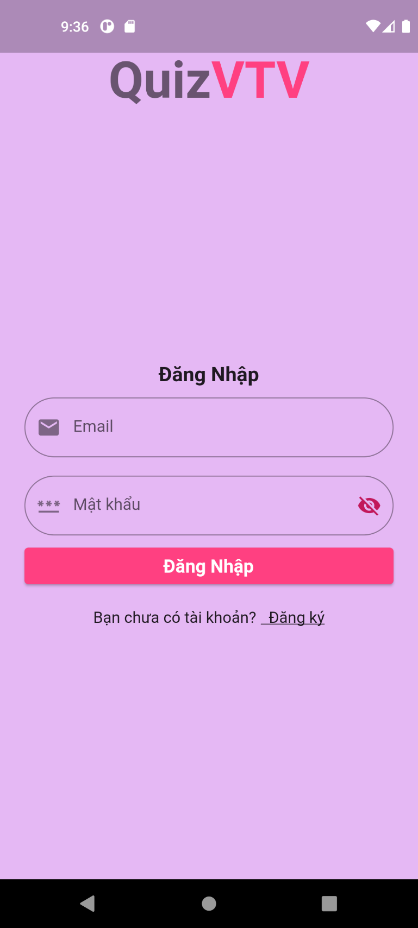

Nhập Email và mật khẩu và nhấp chuột trên nút Đăng nhập. Nếu bạn nhập đúng thông tin thì vào được trang chủ và nếu nhập sai thì sẽ có thông báo lỗi nhắc bạn kiểm tra lại thông tin.

**4.4 Màn hình Trang chủ**

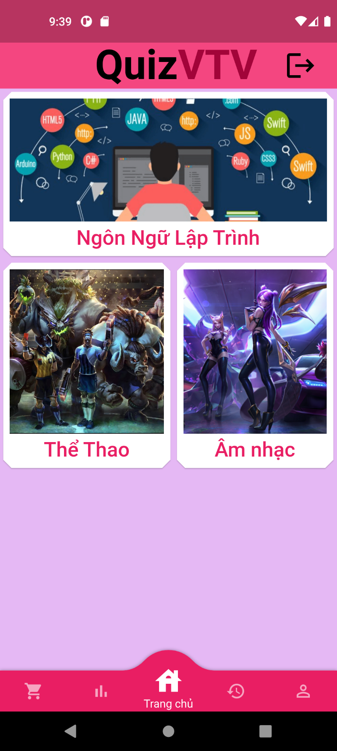

Người chơi có thể chơi game, xem được thông tin cá nhân, lịch sử game, bảng xếp hạng cũng như là nạp tiền để mua vàng ngay bên dưới màn hình

**4.5 Màn hình Đăng xuất**

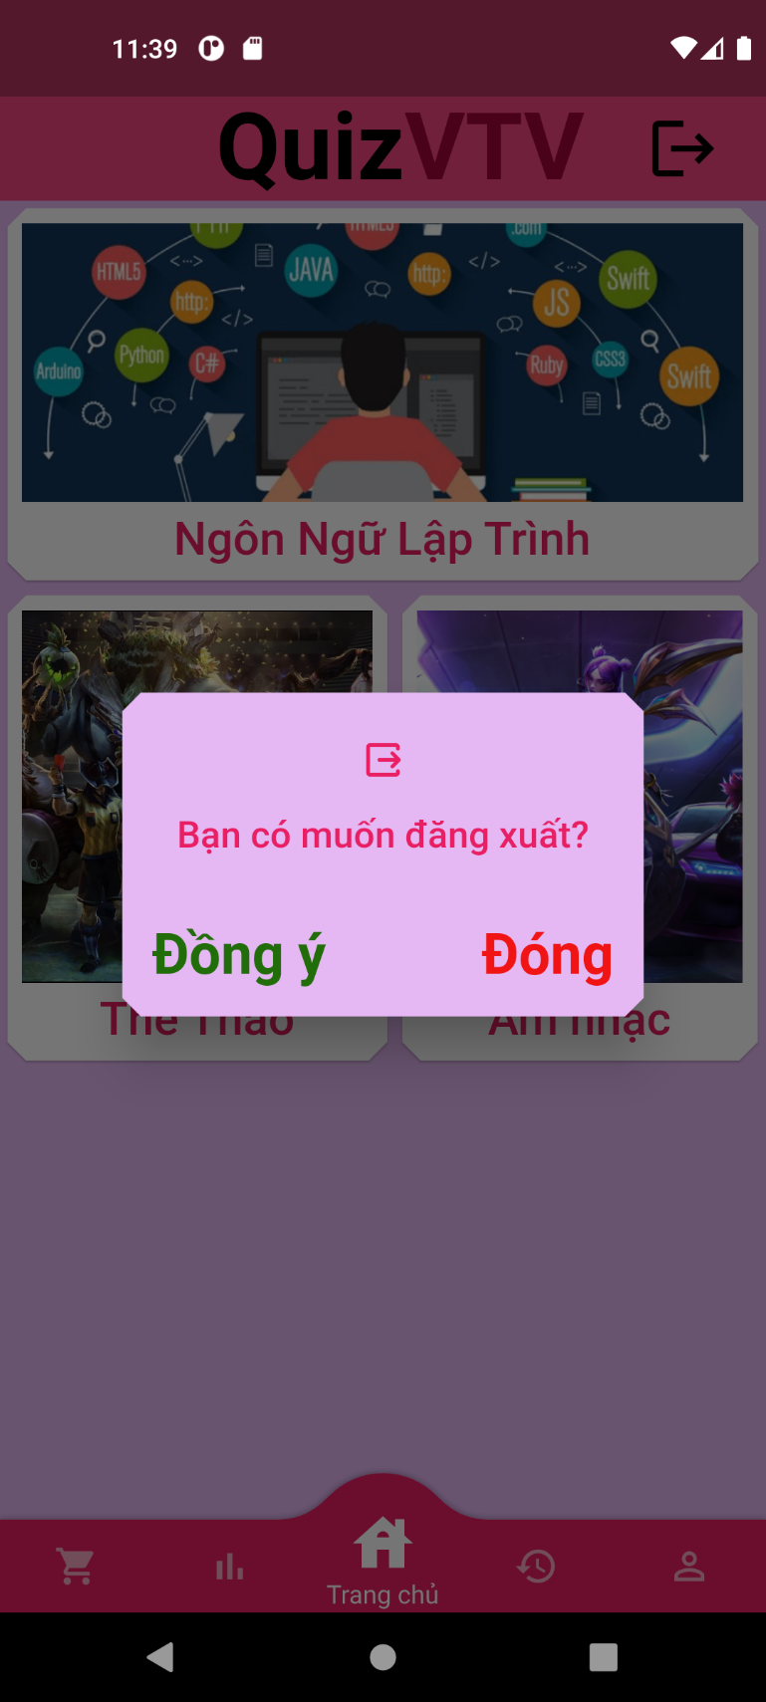

Khi Người chơi muốn đăng xuất để vào tài khoản khác thì chỉ cần nhấn vào nút đăng xuất ngay góc phải trên cùng màn hình. Bấm Đồng ý để chuyển ra màn hình đăng nhập, Đóng để trở về màn hình trước

**4.6 Màn hình Trang cá nhân**

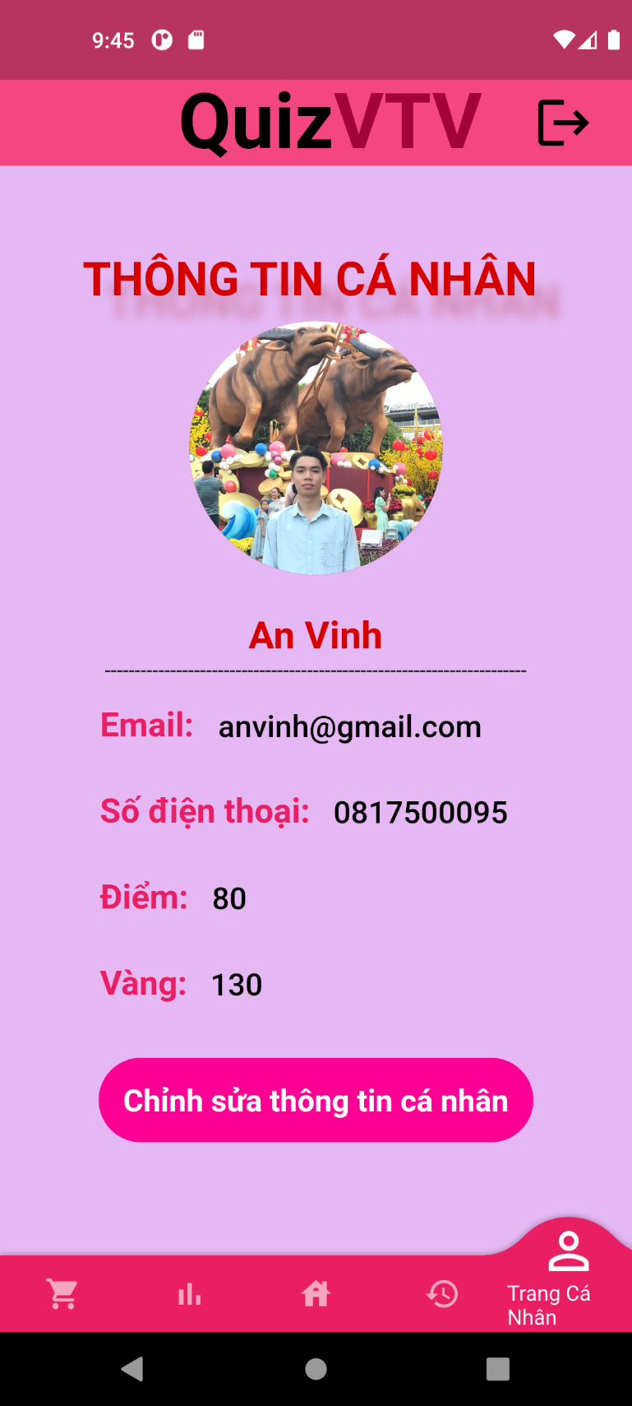

Người chơi có thể xem thông tin cá nhân của mình ở góc phải phía dưới màn hình gồm tên đăng nhập, ảnh đại diện, email, số điện thoại, điểm, và vàng hiện có

**4.7 Màn hình Chỉnh sửa thông tin cá nhân**

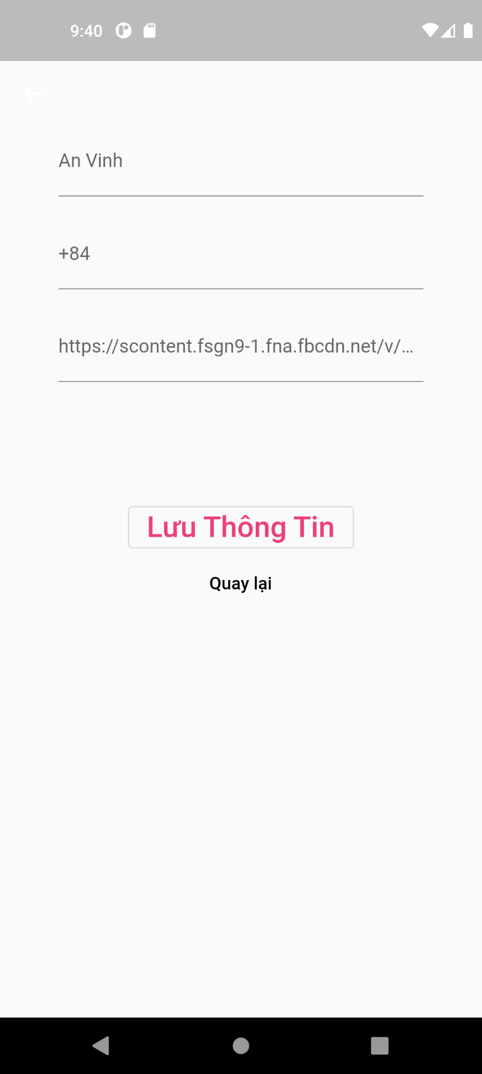

Người chơi có thể thay đổi thông tin cá nhân gồm tên đăng nhập, số điện thoại (gồm 10 số) hoặc ảnh đại diện (bằng cách dán đường link ảnh) nếu nhập đúng theo yêu cầu thì bấm lưu thông tin sẽ hiện lên thông báo Lưu Thông Tin Cá Nhân Thành Công

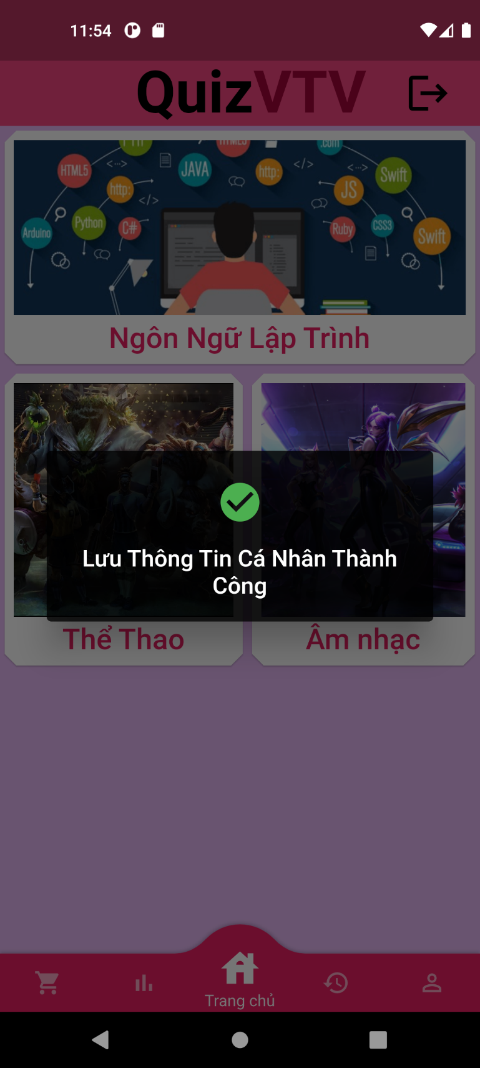

Ngược lại sẽ hiện lên thông báo Lưu Thông Tin Cá Nhân Thất Bại 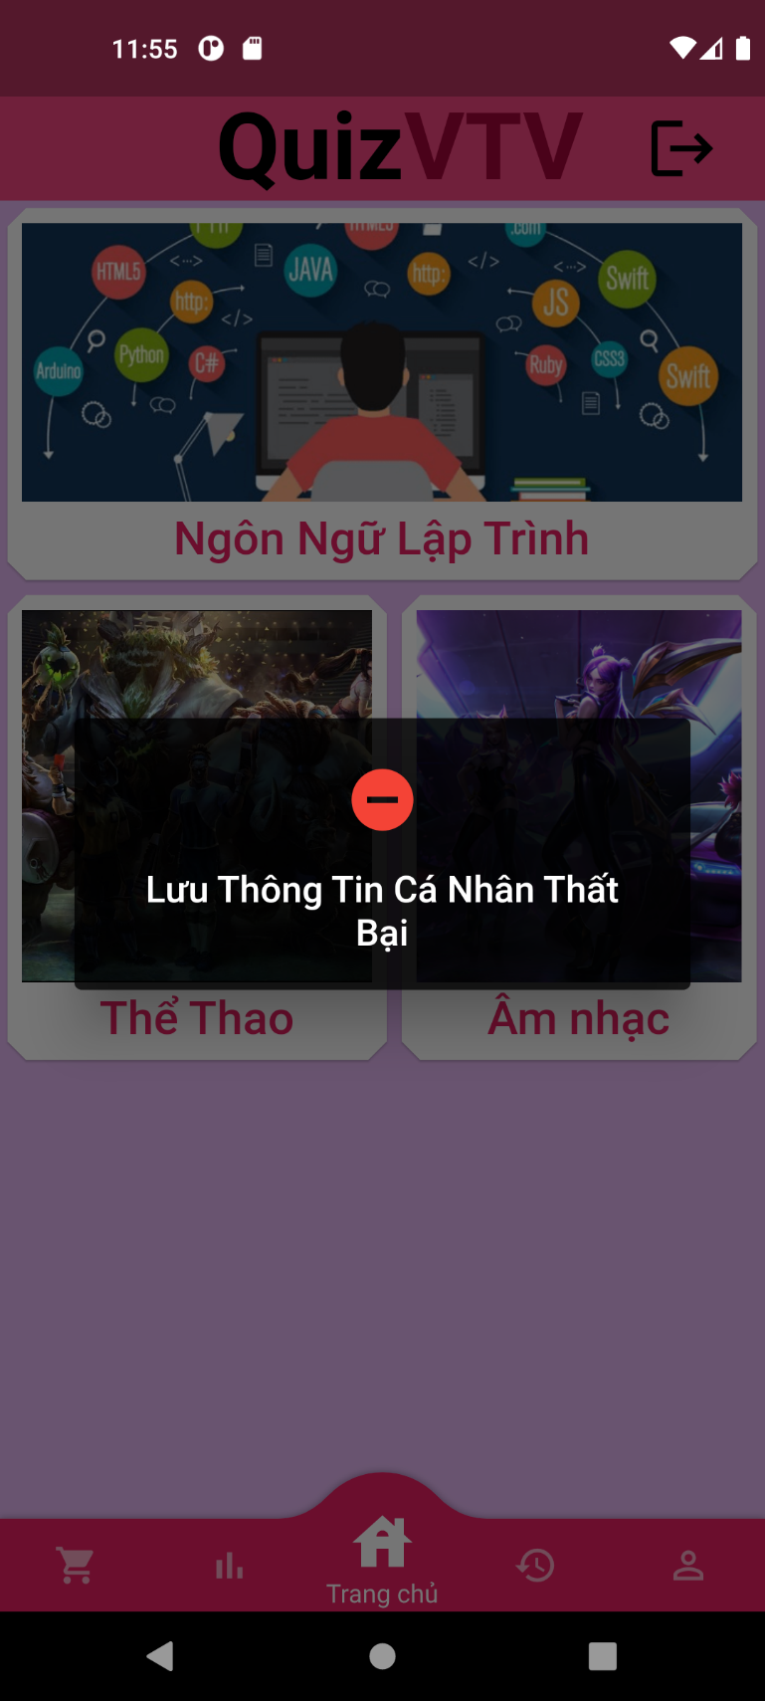

**4.8 Màn hình Lĩnh Vực – Chủ Đề - Chế Độ và Chơi Game**

**4.8.1 Màn hình Lĩnh Vực**



Người chơi xem được các lĩnh vực ngay tại màn hình trang chủ

**4.8.2 Màn hình Chủ Đề**

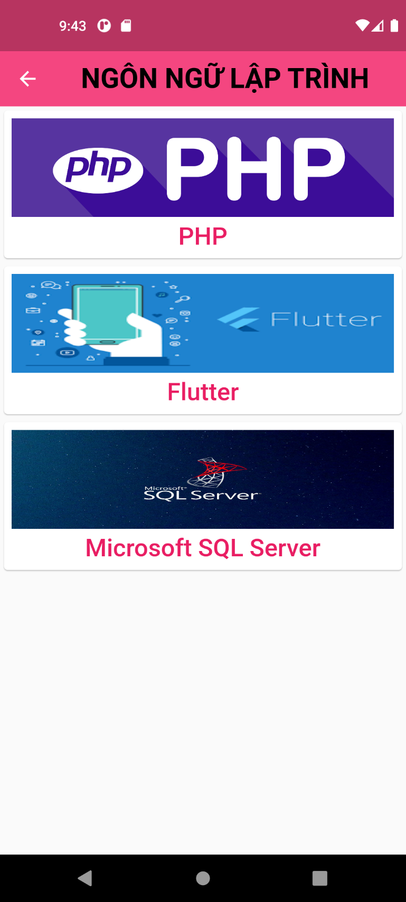

Sau khi bấm vào 1 trong các lĩnh vực ở màn hình trang chủ thì Người chơi sẽ đến với màn hình chủ đề

**4.8.3 Màn hình Chế Độ**

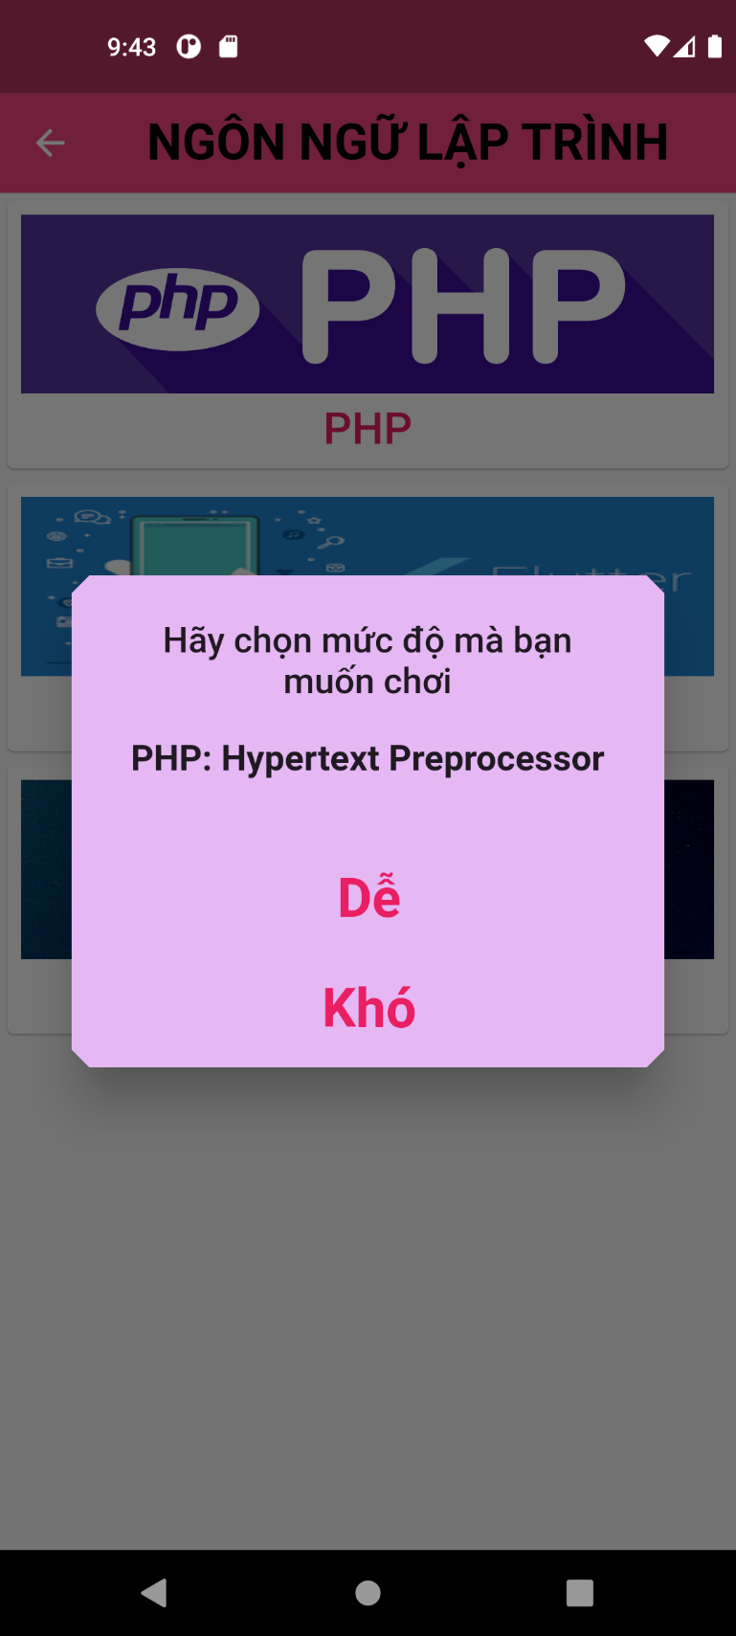

Có 2 chế độ cho người chơi chọn là dễ và khó

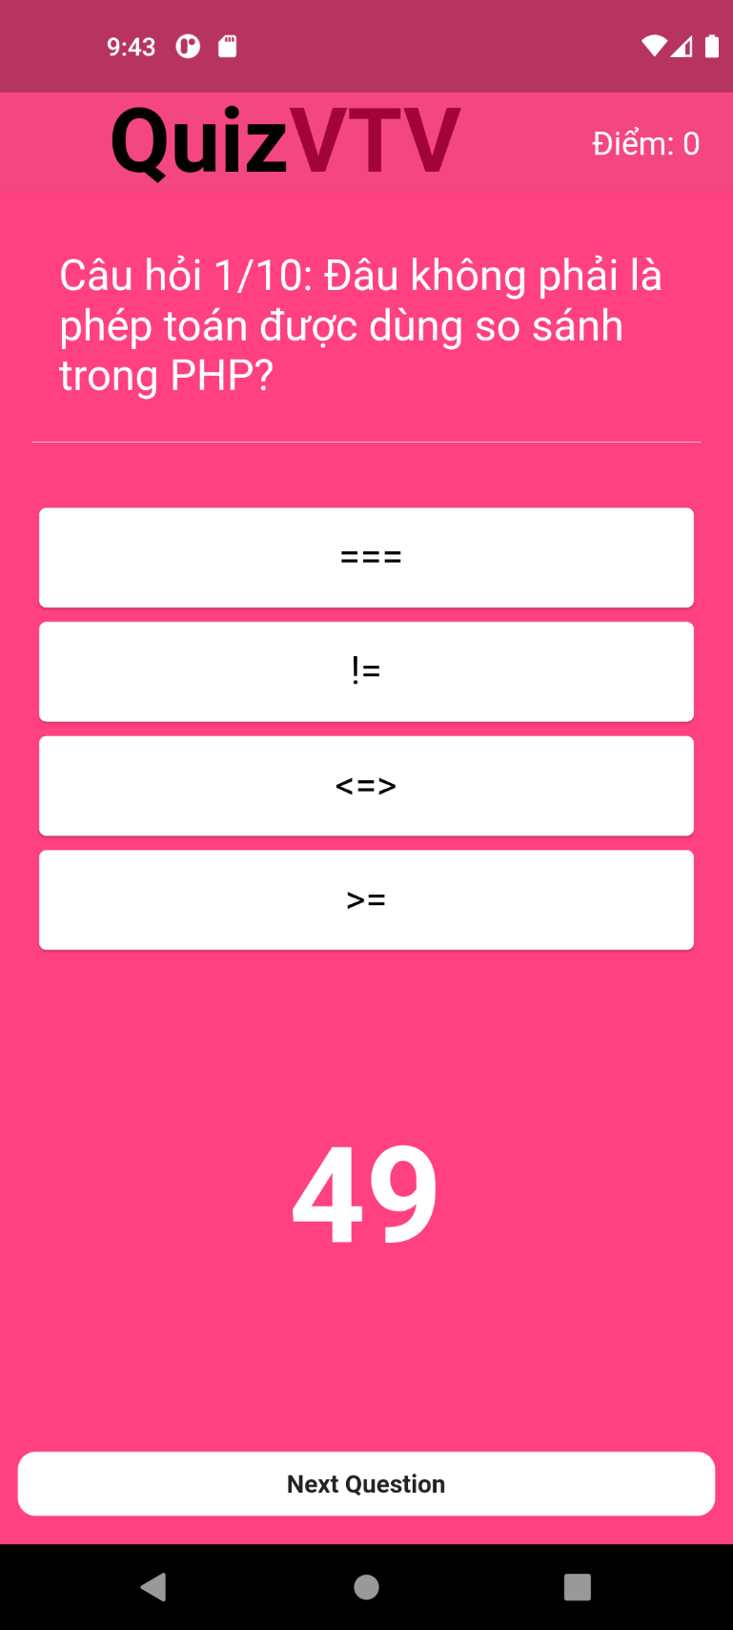

Khi chọn được chế độ chơi thì sẽ đến với màn hình chơi game. 1 lần chơi sẽ mất 50 vàng nếu trả lời đúng sẽ được 10 vàng và 1 điểm, ngược lại sẽ không được điểm lẫn vàng

Thời gian cho 1 bộ câu hỏi gồm 10 câu là 50 giây. Đáp án đúng thì sẽ hiện lên màu xanh và đáp án sai sẽ là màu đỏ

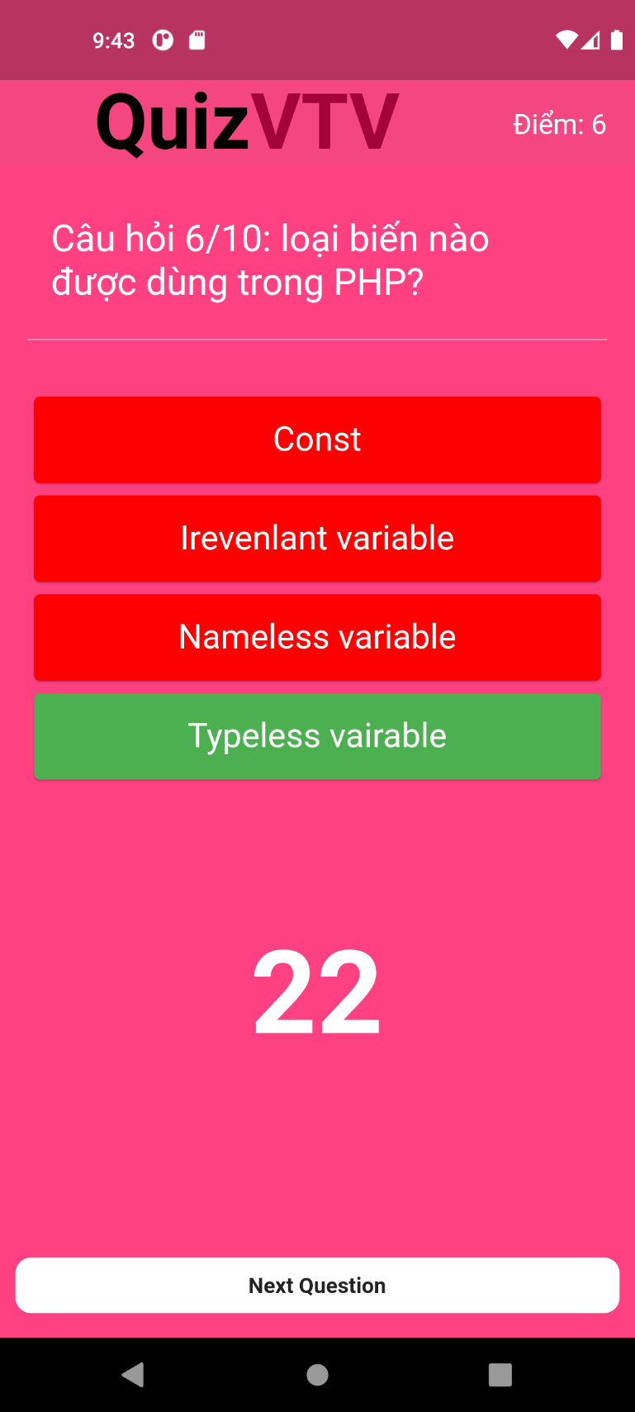

**4.8.4 Màn hình chơi game**

Khi trả lời hết 10 câu hoặc hết thời gian chơi thì sẽ hiện lên màn hình gồm số câu đạt được, điểm, và thời gian trả lời câu hỏi

Nếu người chơi trả lời đúng từ 5 câu trở lên thì sẽ có màu xanh

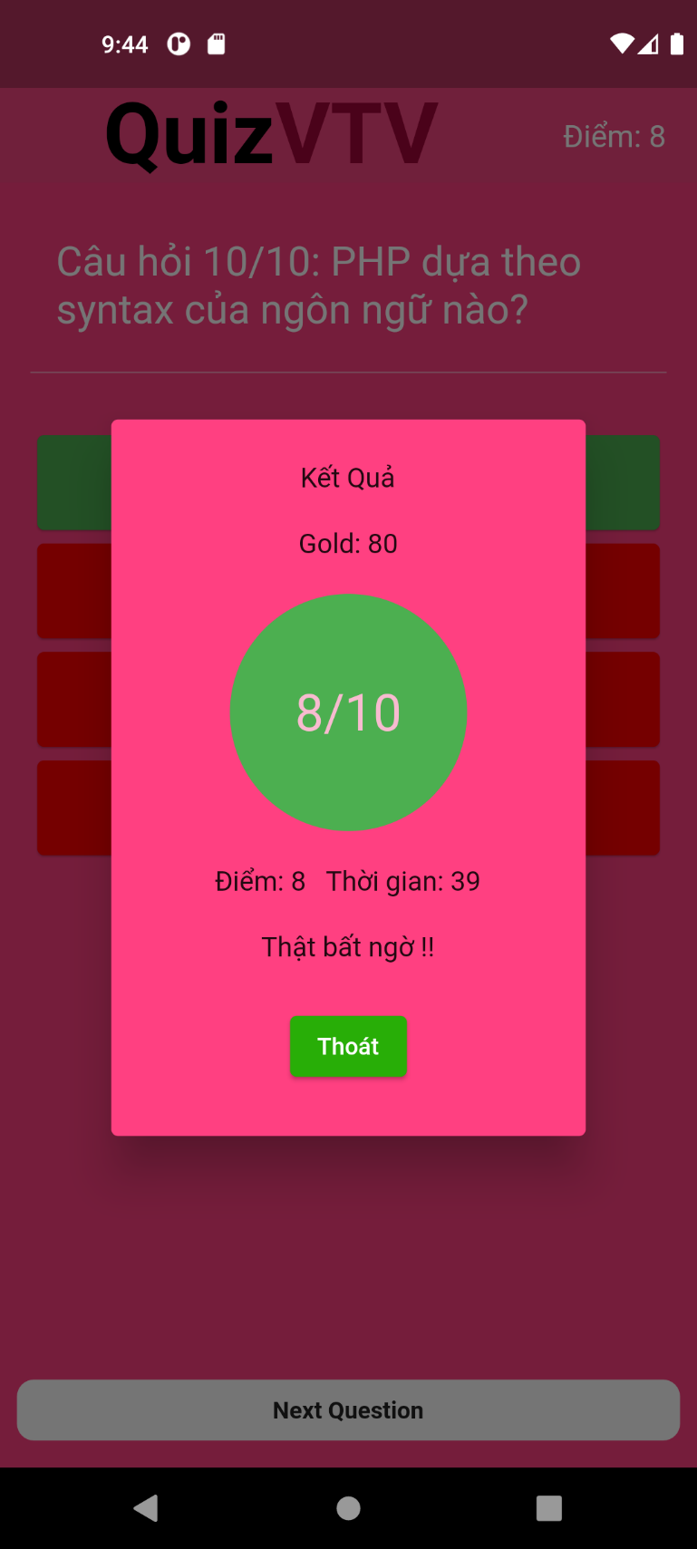

Nếu người chơi trả lời đúng 5/10 câu thì sẽ là màu vàng

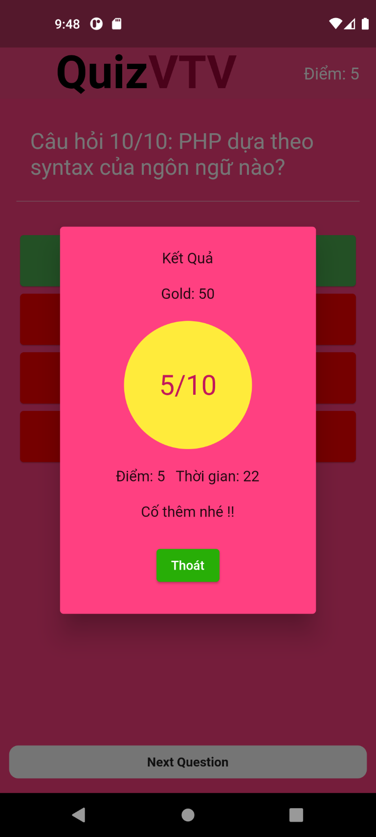

Nếu người chơi trả lời đúng dưới 5 câu thì sẽ là màu đỏ

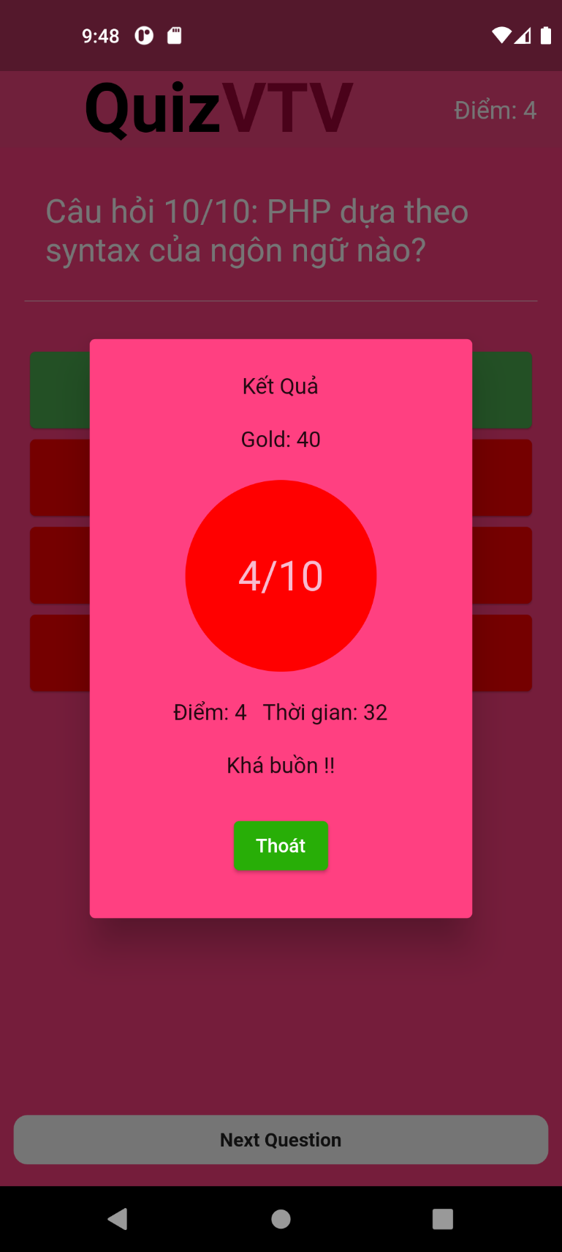

Sau khi người chơi chơi xong thì thông tin điểm và vàng sẽ được cập nhật ngay trong trang cá nhân



**4.9 Màn hình lịch sử**

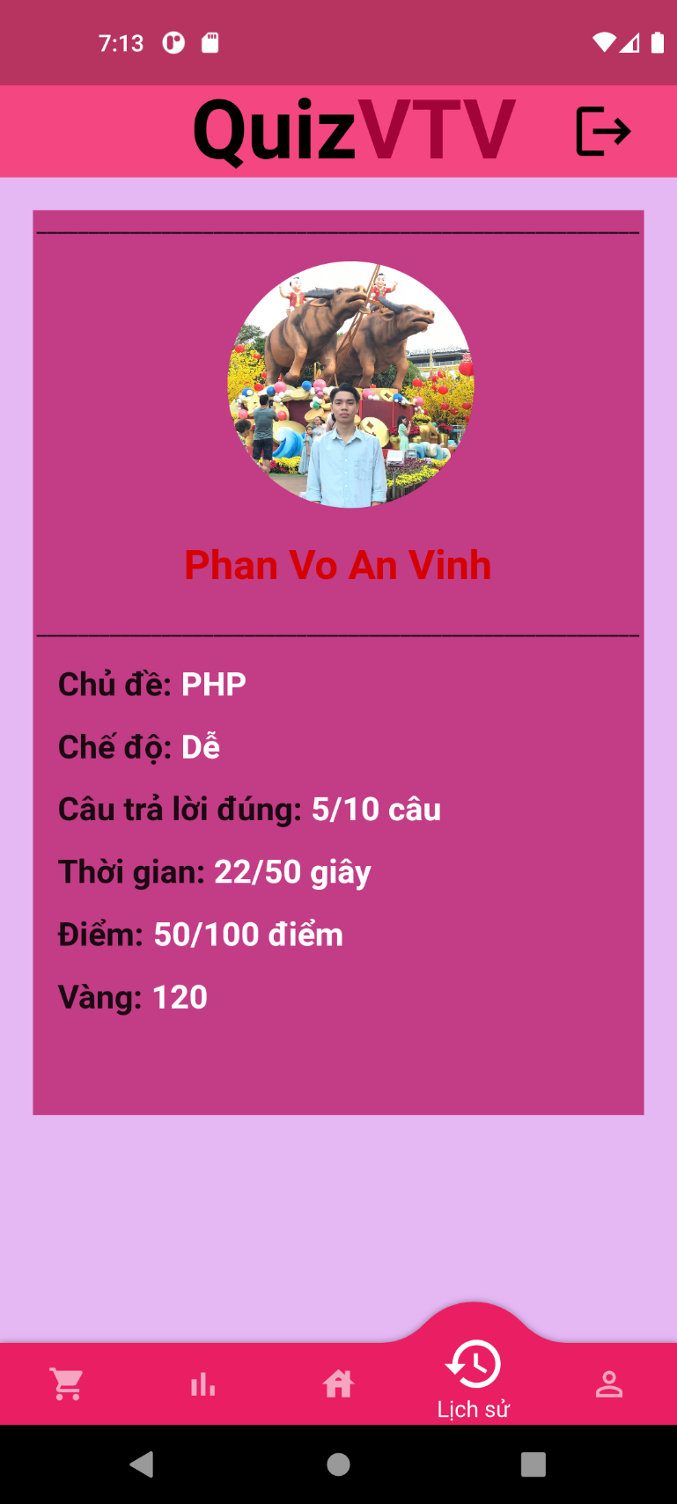

Tất cả thông tin của người chơi vừa chơi xong sẽ được lưu ở màn hình này gồm chủ đề, chế độ, câu trả lời đúng, thời gian, điểm, vàng

**4.10 Màn hình xếp hạng**

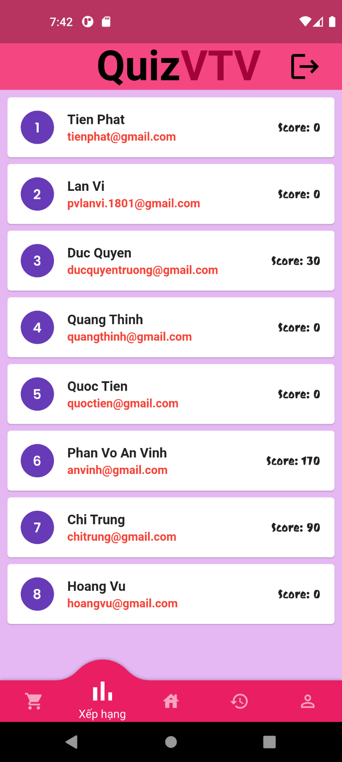

Điểm của tất cả người chơi sẽ được hiện lên kèm theo số thứ tự

**4.11 Màn hình chi tiết thông tin người chơi**

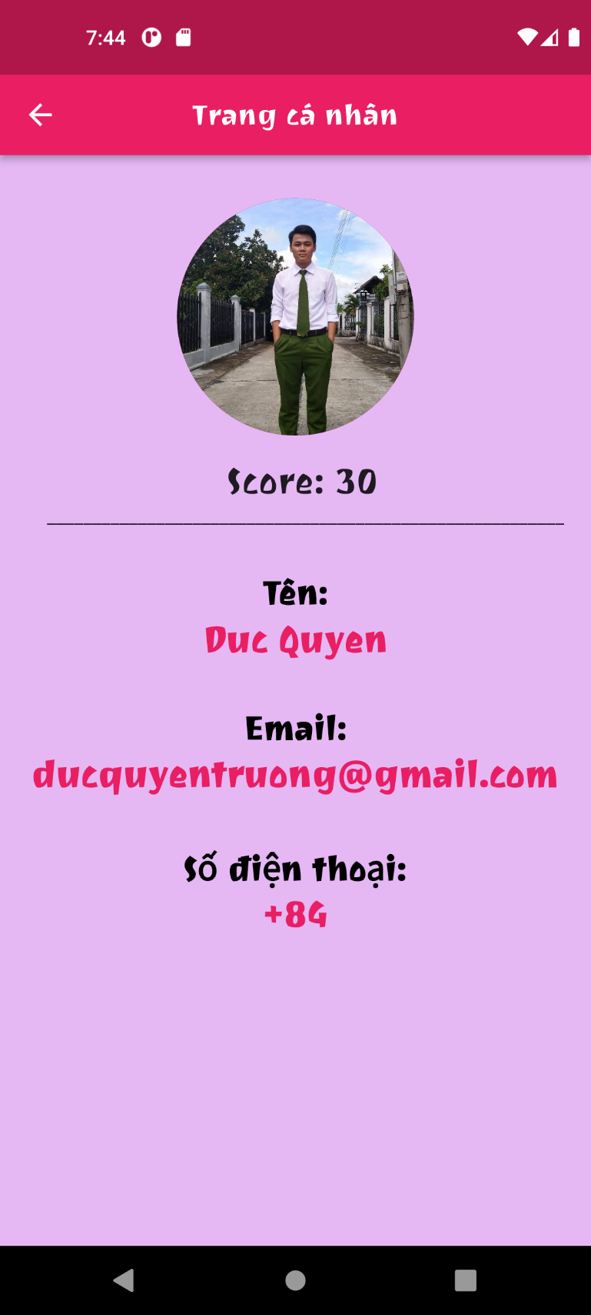

Người chơi này có thể xem được thông tin của người chơi khác gồm email, tên, số điện thoại và điểm

**4.12 Màn hình nạp tiền**

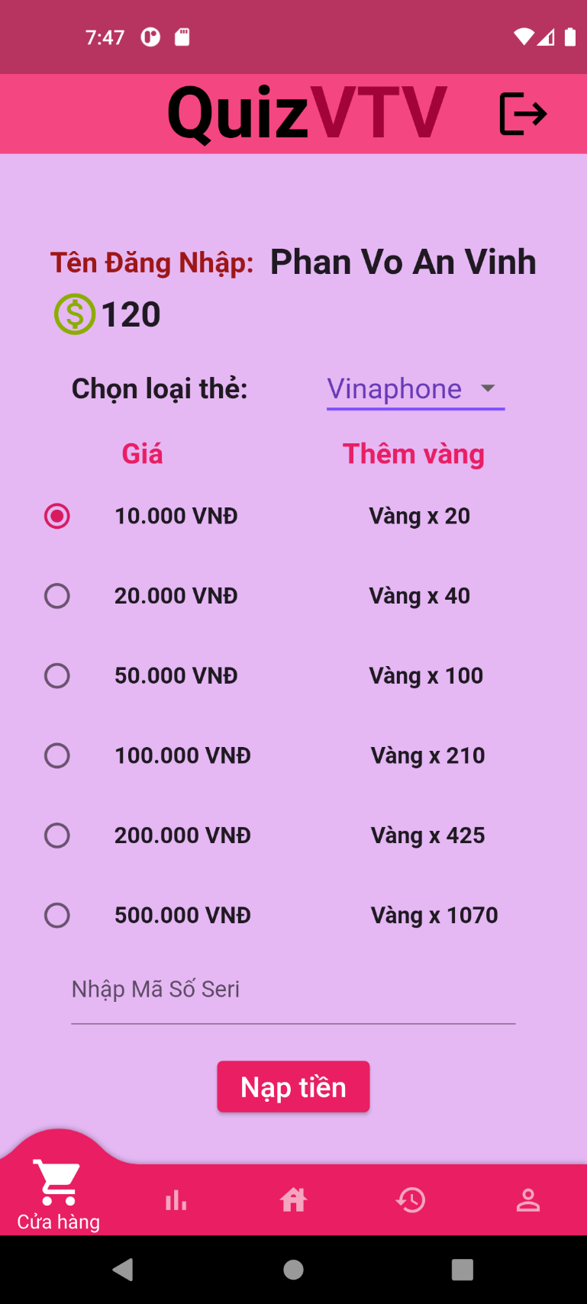

Khi người chơi đã chơi hết số vàng được tặng thì người chơi có thể chọn 1 trong 3 nhà mạng (vinaphone, Viettel, mobiphone) để nạp tiền bằng thẻ cào với các mức giá khác nhau sẽ được nhận số lượng vàng khác nhau

Mã seri yêu cầu phải là 13 ký tự nếu nhập đúng sẽ hiện lên màn hình nạp tiền thành công

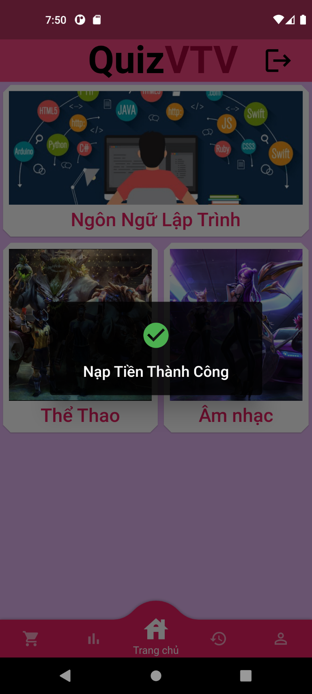

Ngược lại sẽ hiện lên thông báo mã seri cần ít nhất 13 ký tự

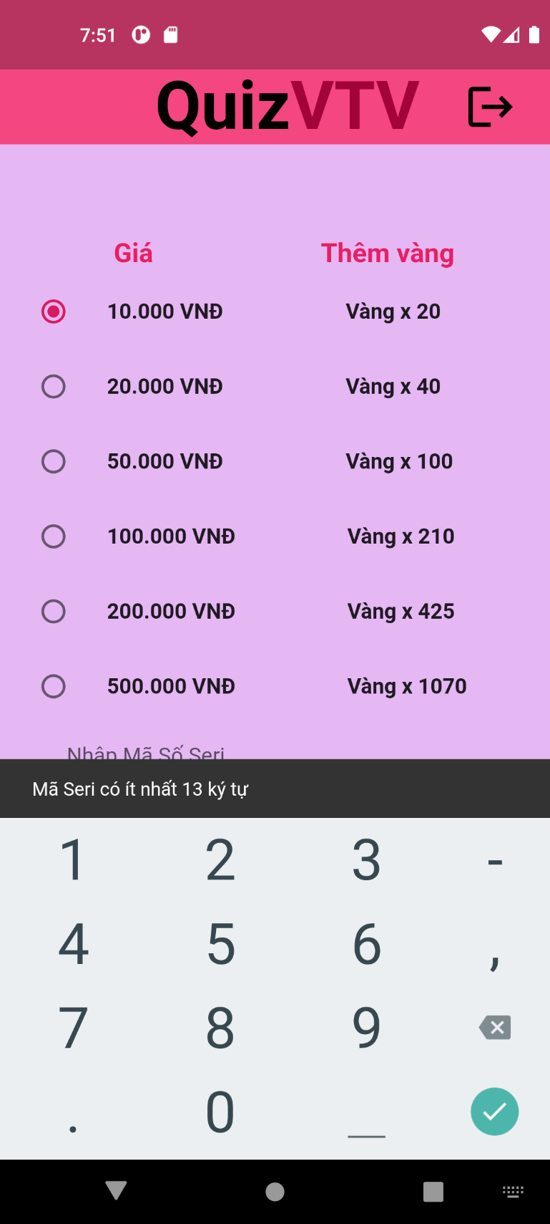

**CHƯƠNG 5. TỔNG KẾT- NHẬN XÉT**

5.1 Kết quả đạt được

* Xây dựng hoàn thiện các web.
* Đạt được một app trắc nghiệm hoàn chỉnh có đầy đủ các chức năng và phù hợp với mọi lứa tuổi.
* Đánh giá được khách quan về mọi vấn đề khi hoàn thành app trắc nghiệm

5.2 Khó khăn và thuận lợi

5.2.1. Khó khăn

- Do Người chơi thao tác nên có thể chậm hoặc dễ sai soát

- Giao diện chưa thật sự bắt mắt.

- Một số chức năng còn hạn chế.

- Không tìm được các nguồn chính xác

5.2.2. Thuận lợi

- Sử dụng bằng máy móc nên dễ thao tác

- Tự động lưu dữ liệu bộ nhớ

- Có sẵn các thư viên trên web để dể dàng thao tác.

- Mọi thông tin về cửa hàng và nhân viên được bảo mật tuyệt đối

5.3 Các cải tiến, khắc phục để phần mềm hoàn thiện hơn

* Tìm hiểu thêm ngôn ngữ trên trên các nền tảng mạng xã hội như các diễn đàng trên web,youtube.
* Học hỏi thêm các khóa trước ,các giảng viên hướng dẫn môn học.
* Tìm hiểu thêm các đồ án mẫu có trên web.

**Chúng em xin chân thành cảm ơn**